Экскурсія па малой радзіме
Наш экскурсійны маршрут мы правядзём па Клецкаму раёну. Ён складаецца з наступных прыпынкаў: архітэктурныя помнікі сядзібы памешчыка Вендорфа (18ст.), Пятра-Паўлаўская царква (пабудова 18 ст.), ветраны млын (19 ст.), Крыжа-Уздзвіжанская царква (16 ст.).
Для знаёмства з архітэктурнымі помнікамі нашай малой Радзімы я запрашаю вас ў невялікае падарожжа ў в.Галынка Клецкага раёна. Хачу пазнаёміць вас з помнікамі архітэктуры і дойлідства, якія засталіся тут і адносяцца да 16-19 стагоддзяў. У другой палове 18 стагоддзя непадалёку ад р.Лань, якая працякае ў нашай мясцовасці, была пабудавана сядзіба памешчыка Вендорфа. Дом памешчыка быў пабудаваны ў парку. Парк у стылі барока быў размешчаны на тэрасах, якія спускаліся да ракі. Пазней на гэтай тэрыторыі былі яшчэ пабудаваны прамысловыя і сельскагаспадарчыя збудаванні. Тут прайшло дзяцінства вядомай славянскай паэткі, рэвалюцыянеркі Евы Фелінскай. Апошнімі панамі тут былі Лазінскія, якім сядзіба была перададзена ў спадчыну.
У наш час ад панскай сядзібы засталіся вадаёмы, часткі былога парка, рэшткі капліцы і галубятня. Лепш за ўсё захавалася галубятня, якая была пабудавана ў 1811 годзе. Гэта пабудова мае невялікую архітэктурную форму, што характэрна для аздаблення пейзажа невялікіх паркаў. Галубятня ўяўляе сабой васьмівугольнік у выглядзе шатра. Яна пабудавана з чырвонай цэглы. Высокі цокаль і квадратныя сцены надаюць ёй прыземісты выгляд. Вялікія аконныя праёмы закладзены цэглай у шахматным парадку, што надае галубятні незвычайны жывапісны выгляд. У сярэдзіне пабудова мае круглую форму. Галубятню выкарыстоўвалі да 1939 года. У ніжняй частцы захоўвалі віно, а ў верхняй разводзілі галубоў.
На месцы панскай сядзібы захаваліся да нашага часу сцены капліцы, якая была збудавана ў 1809 годзе. Капліца мае форму квадрата з пілястрамі на вуглах , дэкаратыўнымі нішамі ў сценах і двускатным дахам.
На тэрыторыі нашай мясцовасці ёсць яшчэ і помнікі старажытнага народнага дойлідства. І гэта невыпадкова, так як наша мясцовасць заўсёды была багата лясамі. Беларусы з даўніх часоў славіліся прыгожымі і цікавымі пабудовамі з драўніны. Зараз я хачу спыніць вашу ўвагу на асаблівасцях будаўніцтва, характэрнага для нашай мясцовасці. Старажытныя пабудовы са страпільнымі дахамі пачалі будавацца ў канцы 18 стагоддзя. Менавіта адной з такіх пабудоў з’яўляецца Пятра-Паўлаўская царква і вароты званіцы. Пры пабудове царквы былі выкарыстаны элементы класіцызму. Царква мае вельмі цікавую і незвычайную аб’ёмную драўляную канструкцыю. Над асноўным аб’ёмам размешчаны гранёны купал даху. Невысокі галоўны ўваход пераходзіць у высокую цэнтральную гранёную залу. У 1863 годзе царква была адрамантавана за кошт казны і аформлена новым іканастасам. Да 19 стагоддзя пры царкве была царкоўна-прыхадская школа. У 1991 годзе быў праведзены ў царкве капітальны рамонт. Са старых рэчаў засталіся дзве палатняныя іконы і распяцце. Калісьці ў царкве былі прыгожыя “царскія вароты”, якія зараз знаходзяцца ў горадзе Шчучыне. У адным стылі з царквой былі збудаваны вароты-званіца. Яны ўяўляюць сабой двух’яруснае збудаванне з дахам у выглядзе шатра.
Яшчэ адным з помнікаў народнага старажытнага дойлідства з’яўляецца вятрак. Гэта збудаванне галандскага тыпу знаходзіцца ў вёсцы Шэйкі. Драўляны млын быў збудаваны ў канцы 19 стагоддзя. І па сёняшні дзень застаецца загадкай, адкуль у беларускай вёсцы з’явілася галандская пабудова. Млын мае конусавідную форму, якая пакрыта вертыкальнай драўлянай шалёўкай. Ветраком карысталіся яшчэ да сярэдзіны 20 стагоддзя.
Наступным помнікам архітэктуры на нашым маршруце з’яўляецца Крыжа-Уздзвіжанская царква у в.Цапра.
Архіўныя дакументы сведчаць, што царква была пабудавана ў 1618 годзе. Трохі пазней тут быў адкрыты праваслаўны мужчынскі манастыр, які шмат гадоў выконваў сваё прызначэнне. У 1828 годзе манастыр быў закрыты і з гэтага моманту пачала дзейнічаць царква. У той час царква мела такія славутасці як старажытная ікона Святой Багародзіцы у срэбным акладзе, а таксама іканастас з 10 ікон. За доўгі час свайго існавання царква неаднаразова адрамантоўвалася за сродкі прыхаджан.
У перыяд Вялікай Айчыннай вайны святыня ўцалела. Да нашага часу са старых ікона засталіся толькі чатыры і распяцце.У 1991 годзе ў царкве быў праведзены капітальны рамонт і адбылося поўнае аднаўленне храма. У 1999 годзе на Цапэрскі прыход быў прызначаны Валерый Вячорка, які і па сённяшні дзень працягвае весці службу ў храме.
Мы лічым, што кожны чалавек павінен ведац гісторыю сваіх родных мясцін і ў год “Малой Радзімы” будзе вельмі карысным пазнаёміць навучэнцаў з архітэктурнымі помнікамі, якія знаходзяцца на тэрыторыі нашага раёна.

Галубятня

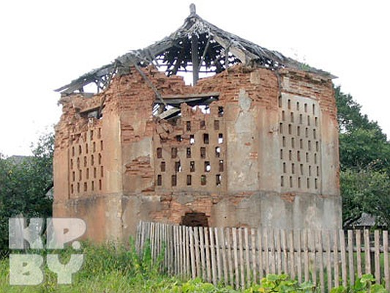

Рэшткі капліцы

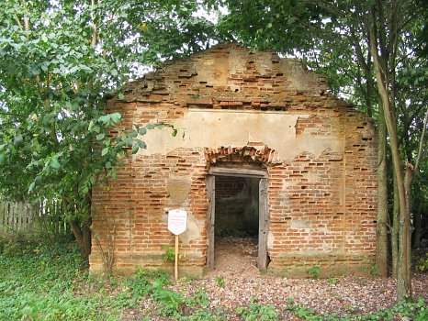

Пятра-Паўлаўская царква

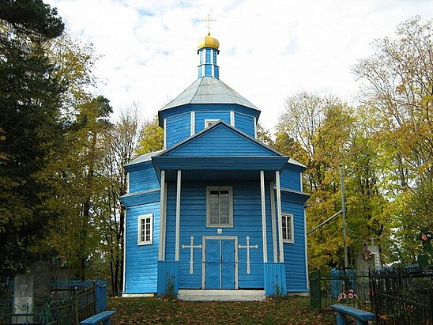

Вароты званіцы

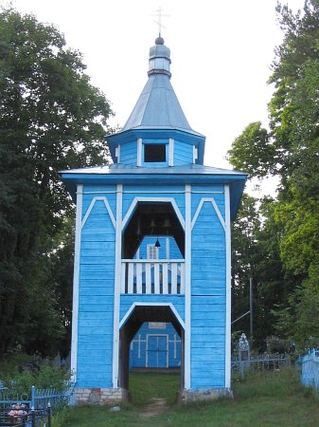

Вятрак ў вёсцы Шэйкі

